GUÍA DE APRENDIZAJE
Artes Visuales
2do Medio
Docente: Nicol López

Estimado alumno, debido a las actuales circunstancias y hasta que la situación se normalice, te invitamos a trabajar desde tu casa, leer esta guía e ir respondiendo las actividades propuestas. Es de suma importancia evidenciar lo que vas aprendiendo y las dudas que surjan de tu trabajo.
El objetivo de esta actividad es lograr que adquieras conocimientos y habilidades primordiales para afrontar tu siguiente desafío: el año 2020.
Envía tus respuestas y dudas al correo: nicolclopez@gmail.com Muchas gracias.

Nombre
Curso
Correo electrónico
Fecha envío o entrega en UTP | 22/06/2020

Expresando lo que siento

Objetivo: OA 1 Crear proyectos visuales basados en la valoración crítica de manifestaciones estéticas referidas a problemáticas sociales y juveniles, en el espacio público y en diferentes contextos.

Observa y analiza las siguientes obras del reconocido artista español Pablo Picasso

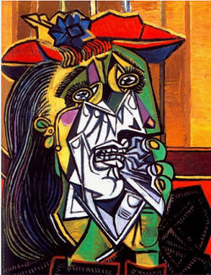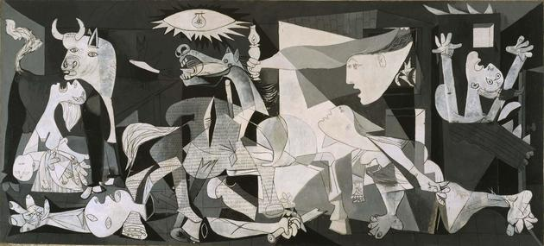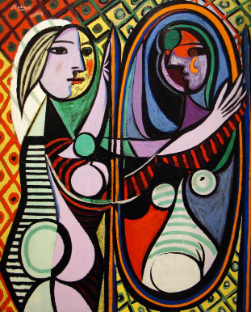
La mujer que llora 1937 Guernica 1937 Mujer Frente al espejo 1932

Estas tres obras del artista Pablo Picasso representan diferentes sensaciones y emociones en las cuales refleja su propia mirada frente a diferentes temas y contextos de la época con el estilo cubista y surrealista, es considerado un genio de la pintura pos sus estudios en París y Barcelona principalmente, su interés por los social, su producción prolífica de cuadros, la mentalidad innovadora y su liderazgo.

Actividad
Utilizando todos los conocimientos previos de guías anteriores, cree su propia composición artística que refleje sentimientos y emociones poniendo especial hincapié en su mirada frente a la temática que quiere abordar
- Utilice lápiz grafito y lápices de colores, también pueden experimentar con lápices tinta, pasta, gel, rotuladores y/o plumones
- Utilice el color de forma expresiva y creativa
- Puede considerar referencias de otros artistas (investigar estilos y/o artistas) que pueden ser un buen recurso para su obra
- El trabajo se puede realizar en su bitácora, block u hoja tamaño carta
- Utilice regla, compás o cualquier tipo de herramienta que te sirva para crear las formas y figuras de tu composición
- Realice un formato (margen) de 1 a 3 cm por cada lado de la hoja

- Al terminar la activad no olvide tomar una fotografía o escanear el resultado e ingresarlo a este documento en caso que no cuente con un computador envíe un correo con la fotografía y todos los datos requeridos en este documento Nombre, curso, correo y la fecha.

Agregue aquí, fotografías o escáner de la actividad,
también puede adjuntar el trabajo con todos sus datos

Autoevaluación | Siempre | A veces | Pocas veces
Tuve didificultad en la realización y/o comprensión de esta guía
Necesité ayuda para resolver la actividad (internet o personas)
Considero que el material entregado ha sido de ayuda en el proceso de aprendizaje.
Leí todas las indicaciones en la realización de la guía
Expuse mis ideas y fui creativo al momento de realizar la guía
Recuerde enviar sus dudas y respuestas al correo nicolclopez@gmail.com

